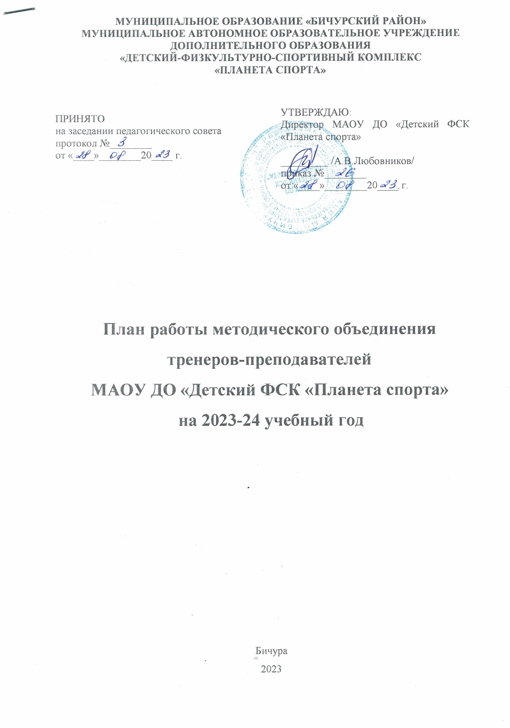

Направление деятельности | Задачи | Сроки | Ответственный
Повышение профессионального мастерства тренеров-преподавателей | Проведение теоретических семинаров по темам:  - рекомендации по условиям улучшения качества учебно-тренировочных занятий  - итоги работы МО  - решение текущих вопросов | февраль  январь, май  в течение уч.года | Методист  Тренера-преподаватели
Работа с молодыми специалистами | Посещать УТЗ с целью оказания методической помощи | в течение учебного года | Заместитель директора  Методист  Тренера-преподаватели
Взаимодействие с работой ФСК | Участвовать в организации:  - конкурсов  - семинаров  - соревнований  - спортивных мероприятий  - открытых тренировочных занятий | в течение учебного года | Методист  Тренера-преподаватели
Сохранность контингента | - воспитывать любовь и интерес к виду спорта  - повышать мотивацию учащихся к занятиям  - совершенствовать физические способности у учащихся | в течение учебного года | Тренера-преподаватели

